Муниципальное общеобразовательное учреждение
«Средняя общеобразовательная школа №8» пгт Спирово

ПРОЕКТ
«Геометрия в моде»

Авторы:
Шелопаева П.А.,8 класс,
Степанова З.Ю.,8 класс,

Руководитель/преподаватель:
учитель математики Григорьева Л.В.

Спирово — 2024

Содержание
Введение…………………………………………………………………….3
Основная часть……………………………………………………………...4
Глава 1. Математика в современной жизни………………………………4
Глава 2. Математика в моде……………………………………………….5
2.1. Модные тенденции в одежде в период с древних времён до наших дней………………………………………………...………………………………5
2.2. Геометрия и женская фигура…………………..……………………...7
2.3. Геометрия фасонов…………………………………………………….8
2.4. Модные геометрические узоры……………………………………...10
2.5. Геометрия в обуви……………………………………………………12
2.6. Геометрия в ногтях.…………………………………………………..13
2.7. Геометрия в причёсках……………………………………………….13
2.8. Геометрия и аксессуары……………………………………………...13
Практическое значение работы…………………………………………..14
Заключение……………………………………………………………......14
Список использованных источников и литературы…..………………..15
Приложение……………………………………………………………….16

Аннотация.
Казалось бы, что общего между геометрией и модой?
Ответить на вопрос, кто и когда решил сделать геометрию частью моды, невозможно.
В работе соединена трудная для понимания наука геометрия с близким нам в жизни проявлением – модой, показана, что наша жизнь тесно связана с математикой, рассмотрена взаимосвязь типов фигур человека и геометрических фигур, выявлено единство форм костюмов разных эпох и простейших геометрических фигур, выяснены виды геометрических фигур в узорах на тканях, изучена литература по данной теме.

ВВЕДЕНИЕ

Какая наука может быть более
благородна, более восхитительна,
более полезна для человечества,
чем математика?
Бенджамин Франклин
Проблема: На уроке математики нам был задан вопрос: «Может ли современный человек обойтись без знания математики»? Вопрос меня озадачил и заинтересовал. А где же может найти применение математика в моей повседневной жизни? Мне эта задача показалась интересной. Как может человек, используя математические знания, применить их на практике, и как они могут быть ему полезны.

Актуальность: Соединить трудную для понимания науку геометрию с близким нам в жизни проявлением – модой, показав, что наша жизнь тесно связана с математикой.

Цель исследования: Выяснить и продемонстрировать неразрывную связь математики в жизни каждого человека с модой, проанализировать, так ли мода популярна в самовыражении каждого человека, как и в высокой моде, вызвать интерес к изучению математики.

Задачи:
- Изучить влияние геометрических фигур на моду.
- Определить отношение учащихся класса к геометрическим фигурам и моде.
- Выяснить, в каких областях моды геометрические фигуры являются трендом сезона.
- Изучить историю геометрии в моделировании одежды.
- Собрать информацию об одежде с геометрическими узорами, о фасонах одежды, имеющих соответствие геометрическим фигурам.
- Проанализировать и показать влияние математики на создание моделей одежды.

Гипотеза: Если я буду лучше знать математику, применяя полученные знания на практике, то я смогу использовать это в повседневной жизни.

Объект исследования: Роль геометрии в жизни человека.

Предмет исследования: Геометрические фигуры в одежде, рисунках тканей.

Методы исследования: изучение теоретического материала; сбор информации; анализ и синтез полученных данных; подготовка презентации; обзор интернет–ресурсов; анкетирование учащихся.

ОСНОВНАЯ ЧАСТЬ

ГЛАВА 1. МАТЕМАТИКА В СОВРЕМЕННОЙ ЖИЗНИ
В современной жизни, когда даже обычный человек всё больше зависит от применения науки и техники в повседневной деятельности, роль математики очень важна. Даже самые простые расчеты человек делает бессознательно, не задумываясь о том, что применяет математические знания. Список возможностей применения математики бесконечен - чтение времени на часах, денежные расчеты, даже получение оценки в школе, расчет пробега автомобиля, приготовление по рецепту на кухне и так далее. Я считаю, что занятия математикой развивают человека, как личность, делают его целеустремленным, активным, самостоятельным, трудолюбивым, упорным и терпеливым.
С математикой я встречаюсь каждый день! В школе, на улице, в магазинах и даже дома.

Анкетирование учащихся.
Учащимся 7-11 классов было предложено ответить на вопросы:
«Что для вас означает математика?»
«Необходимы ли современному человеку знания по математике?»
9% респондентов считают, что математика – это школьный предмет, скучный и малоинтересный. 89% видят математику вокруг, а 2% затрудняются ответить на этот вопрос. (см. Приложение 1).
Таким образом, мы видим, что несмотря на отсутствие интереса к предмету, современного человека трудно представить без математики. Математика - это целый мир, который окружает нас с самого рождения. Ведь все, что мы видим вокруг, так или иначе относится к математике, ничто не ускользает от ее внимательного взгляда. Математика помогает человеку идти по миру с широко открытыми глазами, учит внимательно смотреть вокруг и видеть красоту обычных вещей, смотреть и думать, думать и делать выводы.
Не обошлось без математики и в моде. Вот уже много лет одежда с геометрическими фигурами и просто линиями не выходит из современной моды.
Я решила, что должна для себя выяснить влияние математики на моду, узнать историю применения геометрических фигур в одежде, узнать о модных тенденциях и поделиться этим с одноклассниками. Вот тут и пригодятся полученные математические знания!

ГЛАВА 2. МАТЕМАТИКА В МОДЕ
2.1. МОДНЫЕ ТЕНДЕНЦИИ В ОДЕЖДЕ В ПЕРИОД С ДРЕВНИХ ВРЕМЕН ДО НАШИХ ДНЕЙ
В этом сезоне черно-белые квадраты, разноцветные круги, ромбы и полоски расположились в творческом беспорядке на платьях, свитерах и пальто. Прямоугольники, треугольники, трапеции – такое впечатление, что мир моды сошел с ума и решил по максимуму усложнить жизнь женщинам.
Мода в жизни каждого человека играет очень важную роль. Недаром говорят, что “по одежке встречают…”. Каждый человек в своей жизни попадает под влияние моды, которая диктует нам что, куда и когда одевать.
Мода удивляла, вызывала недоумение; поражала воображение и озадачивала с первого дня своего появления на свет. Многие специалисты рождение моды относят к ХIV веку.
В зависимости от того, что входит в понятие красоты в то или иное время, в ту или иную эпоху, возникают конкретные формы костюма с соответствующими пропорциями.
Для древнегреческого костюма была характерна прямоугольная форма.
Прямоугольные куски ткани, скрепленные в некоторых местах застежками, не подчеркивали форм тела, слегка проступавшего под одеждой. Эта одежда называлась по разному: хитон, гиматий, тога, туника.
Стиль Средневековой Европы заключается в подчеркивании вертикальных линий. Высокий головной убор, узкий и короткий лиф, расширяющаяся к низу юбка с длинным шлейфом, достигающим иногда пятиметровой длины, развивающиеся покрывала и вытянутая обувь – все это создавало впечатление высокой фигуры. Края одежды выполняются в виде зубцов. Рукава иногда опускались до пола, а к запястью расширялись до огромных размеров. Силуэт такого костюма вписывается в вытянутый треугольник.
Эпоха Возрождения создала новые формы в костюме. Одежда становится широкой и удобной, более мягкого силуэта. Получают распространение широкие плечи (пышные в верхней части или по всей длине рукава), объемная юбка. Фигура вписывается в прямоугольник.
Одежда стиля барокко и рококо характеризовалась сложностью и многослойностью. Наряд женщин отличался контрастом форм: тонкий стройный стан сочетался с пышной, куполообразной юбкой. У мужчин вошли в моду удивительные брюки – ренгравы: короткие и широкие как юбка; украшенные бантами и лентами. В период барокко и рококо утвердилась овальная форма силуэта.
В эпоху классицизма и ампира женский костюм освобождается от искусственных конструкций (изъяты корсеты и кринолины). Плавность линий и свобода формы платья напоминают формы одежды античного стиля. Весь силуэт фигуры вписывался в вытянутый прямоугольник с близкими по величине горизонталями. В дальнейшем юбку начинают украшать различными оборками, кружевами. В нижней части она утяжеляется и расширяется. Силуэт вписывается в вытянутую трапецию.
В каждый период моды, как правило, развивается несколько форм, сосуществуя, борясь и перекрещиваясь; но при этом всегда есть доминантная форма, которая подчиняет себе все остальные. Каждая из этих форм одежды имеет свои периоды изменения ширины и длины. Признаком изменения силуэта является именно изменение геометрического вида формы, которая меняется не только по конфигурации, но и по величине.
Несмотря на все своеобразие и неповторимость костюмов минувших веков и прошедших десятилетий, их, как и костюм современный можно «вписать» в одну из простых геометрических фигур – овал (17 век), треугольник (18 век), прямоугольник (19 век), трапеция (20 век).
(см. Приложение 2).
Преобладание силуэта одежды по векам представлено в диаграмме:
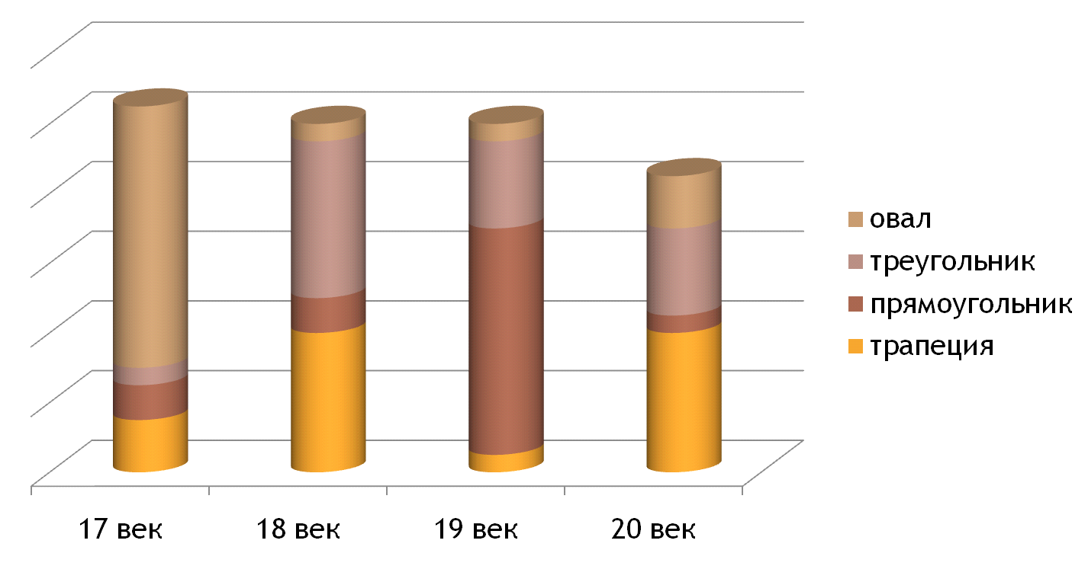
Наблюдая за тенденциями развития моды в 21-ом веке, нельзя не заметить отличие от правил, соблюдавшихся в мире моды на протяжении предыдущих веков. Если раньше правильным считалось создание образов в одном определенном стиле, то сейчас в моду приходят варианты, когда цельный образ создается с применением деталей, принадлежащих к разным стилям и даже к разному времени.

2.2. ГЕОМЕТРИЯ И ЖЕНСКАЯ ФИГУРА
Чтобы правильно подобрать наряд, который подчеркивает элегантность, акцентирует внимание на преимуществах личности и скрывает недостатки тела, каждая модница обязана помнить про свой тип фигуры.
Различаются различные типы фигур: песочные часы, яблоко, груша, треугольник и прямоугольник.
Французская фигура больше всего напоминает - «песочные часы» (рис. 1а).
Немецкая фигура получила название «прямоугольного» типа фигуры (рис.1б).
Итальянская фигура, очень похожа на линии французской фигуры. Итальянок от их соседей по Евросоюзу отличает лишь более высокий рост, от чего их фигуры кажутся более вытянутыми и в чем-то перекликающимися с прямоугольными фигурами немок.
Американская фигура - это геометрия, повторяющая фигуру треугольника. В США сидячий образ жизни и неправильное питание изменили нацию: при сравнительно нормальной ширине плеч у них очень широкие бедра и слабо выражена линия талии (рис.1в).
Восточный тип фигуры тоже вписывается в геометрию треугольника, но между двумя этими типами (американский и восточный) есть большая разница. (рис.1в и рис.1г).

рис. 1а рис. 1б рис. 1в рис. 1г
Закономерный вопрос, а что жe такое российская фигура? Ответ на этот вопрос не может быть однозначным. Фигуры россиянок не вписываются только в одну геометрическую фигуру. Формы тела, преобладающие в нашей стране также оригинальны, как наш колорит. В целом фигура россиянок соответствует геометрии «прямоугольника» и похожа на немецкий тип или итальянский. Но есть ряд особенностей, которые нас сближают и разъединяют с ними.
«Знаете ли Вы свой тип фигуры?» Этот вопрос я задала ребятам 7-11 классов. 41% респондентов знают свой тип фигуры и учитывают его особенности при выборе одежды, 53 % не знают тип фигуры, но учитывают ее особенности при выборе одежды, 6 % затрудняются ответить на этот вопрос.
Также я задала вопрос: «К какому типу Вы бы отнесли свою фигуру?» По результатам анкетирования большая часть старшеклассниц считает, что обладают французской фигурой -71, 13 - немецкой, 6 - американской, что противоречит сказанному выше, однако я считаю, что эти разногласия произошли в силу того, что многие в буквальном смысле понимали слова "фигура прямоугольника, треугольника" и имеют мало информации по данной теме. (см. Приложение 3).
2.3. ГЕОМЕТРИЯ ФАСОНОВ
Для того чтобы костюм подчеркивал достоинства и скрывал недостатки фигуры, необходимо правильно выбрать его силуэт.
Силуэт - это французское слово, которым называют внешние очертания любого предмета, его «тень». Силуэты одежды можно сравнить с простыми геометрическими фигурами: прямоугольником, треугольником, трапецией, овалом.
Прямоугольный силуэт получается, когда линии контура тяготеют к параллельным. Силуэты костюмов, построенных на основе прямоугольников, кажутся строгими, статичными. Среди других силуэтов прямоугольный считается самым универсальным.
Треугольный силуэт получается, когда основные контурные линии находятся под углом друг к другу и пересекаются где-то в воображаемой точке. Он более динамичен, чем прямоугольный, так как форма устремляется от основания к вершине.
Трапециевидный силуэт – характерен для расклешенной одежды.
Овальный силуэт получается, когда основные контурные линии костюма – плавные выпуклые кривые. (см. Приложение 4).
В пределах этих силуэтов возможны их различные модификации. Вариации моделей на основе базовой силуэтной формы всегда зависят от эстетических и стилевых требований текущей моды. (см. Приложение 5).
Многообразие бесконечных вариантов силуэта только подтверждает богатство и сложность искусства создания силуэта. Никакая модель не может быть создана, если в ее основе нет определенного силуэта, диктуемого модой и творческой фантазией художника.
По результатам анкетирования, на вопрос: «Какой силуэт одежды предпочитаете вы?» были получены следующие результаты: предпочитаемые силуэты одежды: треугольный -38% и трапециевидный – 45%, менее предпочитаем - прямоугольный силуэт – 16% и ни одного выбора не получил овальный силуэт. Многие выбрали несколько силуэтов, что говорит о том, что предпочитаются различные модификации. (см. Приложение 6).
В моделировании одежды пропорции являются самым главным фактором.
- Пропорции — размерные соотношения элементов формы.
- Пропорциональные соотношения — это соразмерность элементов, единство частей и целого.
Пропорции делятся на две группы:
- простые (основанные на рациональных числах)
- сложные (основанные на иррациональных числах).
Простые пропорциональные отношения выражаются дробным числом, где числитель и знаменатель — это натуральные числа от 1 до 8. Пример: рукав 3/4, юбка-мини 1/3, пальто 7/8, свитер 2/3 от целого.
«Золотое сечение» – это такое пропорциональное деление целого на две неравные части, где целое так относится к большей части, как большая часть — к меньшей. Алгебраическое построение «золотого сечения» АВ = а сводится к решению уравнения a:x=x:(a-x), где x=b.
Отношение x к а может быть так же выражено дробями 2/3, 3/5, 5/8, 8/13, 13/21,…, где 2, 3, 5, 8, 13, 21,… - числа Фибоначчи.
«Золотое сечение» присутствует в природе, в живописи, в архитектуре и в пропорциях человеческого тела.
Я провела следующие исследования: измерила рост членов моей семьи, расстояние от макушки головы до пальцев рук, расстояние от пальцев рук до стоп.

Показатели | Рост человека | Расстояние от макушки головы до пальцев рук | К=а/в | Расстояние от пальцев рук до стоп | К=в/d
Члены семьи | а, см | в, см | К=а/в | d, см | К=в/d
Шелопаева Полина | 165 | 99 | 1,666 | 66 | 1,500
Папа | 180 | 111 | 1,621 | 71 | 1,563
Мама | 168 | 101 | 1,663 | 67 | 1,507

Пропорции мужского тела колеблются в пределах среднего отношения 13 : 8 = 1,625;
Пропорции женского тела в пределах 8 : 5 = 1,6.
Таким образом мы видим, пропорции мужского тела несколько ближе подходят к пропорциям «золотого сечения», чем пропорции женского тела.
Художники-конструкторы, дизайнеры создают свои модели, исходя из соотношения «золотого сечения».
А какие же основные виды геометрических фигур выделяют в современной моде?

2.4. МОДНЫЕ ГЕОМЕТРИЧЕСКИЕ УЗОРЫ
Каждая эпоха создает свой эстетический идеал человека, свои нормы красоты, выраженные через конструкцию костюма, его пропорции, детали, материал, цвет. (см. Приложение 7).
В моде 1920-х годов большое влияние оказало авангардное искусство от футуризма и кубизма до абстракционизма. Что было популярным в геометрическом орнаменте.
Геометрические и абстрактные рисунки, яркие, насыщенные и контрастные друг с другом краски продолжают привлекать внимание дизайнеров и модниц. Графические узоры снова актуальны. Черно-белые квадраты, разноцветные круги, ромбы и полоски — придумывая новые коллекции, модные дизайнеры явно вспоминали школьные уроки геометрии.

Полоски (линии).
Полоски, благодаря своим геометрическим свойствам визуально улучшают фигуру. При этом они могут быть вертикальными, горизонтальными, диагональными, пущенными наискосок, по спирали. В этом сезоне чаще всего предлагаются платья, матросские платьица и майки в широкую горизонтальную полоску.
Многие модельеры предлагают оригинальные вещи с многоцветными полосками. Такая одежда подходит женщинам, которые пытаются выделиться из толпы. Но будьте осторожны при выборе вещей в желтую, красную или розовую полоску: выглядит безвкусно. Самое модное сочетание яркого цвета – красного, синего и фиолетового с серым, черным и бежевым.
Широкие горизонтальные полосы оптически «приумножают» фигуру, а узкие – удлиняют. Избегайте брюк, комбинезонов, длинных юбок и платьев в частую горизонтальную полоску: у окружающих такая одежда вызывает рябь в глазах. Вертикальная полоска противопоказана для худых и высоких женщин. Не облачайтесь в полосатое с ног до головы – это не модно. Тонкая, еле заметная полоса хороша для деловых костюмов. Многие женщины не любят в одежде диагональную полоску. Зря. Такой полосой можно добавить в одежду динамичность и выразительность, подчеркнуть плюсы и скрыть минусы фигуры.
Морской стиль вошел в моду еще в начале 20 века. Он по-прежнему актуален. Полоска зрительно меняет силуэт. Одежда в полоску подойдет для всех женщин. Она может скрыть любые недостатки фигуры, если такие существуют. (см. Приложение 8).

Клетка (квадрат).
Клетка – рисунок не менее капризный, чем полоска. Клетка используется во многих направлениях моды. Наиболее актуальна в этом сезоне неконтрастная клетка из тонких полос, выполненная в неконтрастных цветовых сочетаниях. Эта деревенская ткань отлично подходит для свободных, развивающихся юбок и сарафанов. Главное правило при обращении с клеткой - не злоупотреблять. Не следует в одном наборе одежды использовать разные материалы с клеткой и другими рисунками.
Платье в клетку настолько многолико и необычно, что диву даешься, как дизайнеры еще умудряются привнести что-то свое в этот узор. И дело не в отличающихся фасонах нарядов, а в разных видах клетки. Это и шотландка или крупная клетка – один из распространенных видов данного узора, которая характеризуется богатой цветовой палитрой. Платье в гленчек – мелкую клетку – на пике популярности в этом сезоне. Диагональная клетка, которая является прекрасным узором для девушек с аппетитными формами или для очень худых красавиц. Платье в диагональную клетку скроет округлые формы или их полное отсутствие.
Черно-белый тренд не мог не найти своего отражения и в клетках. Графические черно-белые наряды смотрятся очень эффектно, но требуют особой осторожности в обращении. (см. Приложение 9).

Горошек (круг).
Круги и окружности дают нам ткань в горох. Пожалуй, это самый романтичный рисунок. Вот уже не первый сезон он настойчиво возвращается в моду, чтобы вскоре снова ненадолго уйти в тень. Здесь действуют все те же правила - чем крупнее узор, чем плотнее расположение точек, тем массивнее вы выглядите. Всегда актуально и романтично смотрится мелкий светлый рисунок на темном фоне. Белое на синем, бежевое на коричневом, да и самое актуальное сочетание - черный и белый - здесь весьма уместно.
Главное правило моды в горошек: не сочетайте несколько вещей в горошек разного размера и цвета — вещь в горошек в комплекте должна быть лишь одна, и она должна главенствовать!
Черно-белые или цветные, мелкие или крупные - любые горошины сделают наряд элегантным. И придадут образу неповторимое очарование. Вариантов одежды в горошек огромное количество, главное найти свой, милый сердцу, горох. (см. Приложение 10).
По статистике в нашей школе 89% учащихся имеют одежду с геометрическим рисунком, 8 % молодых людей носят одежду из однотонных тканей, а 3% затрудняются ответить на этот вопрос.
Старшеклассники 8 школы предпочитают в одежде следующие геометрические узоры: полоску, ромб, горох, клетку, различные комбинации. (см. Приложение 11).
Мы выяснили, что каждый год дизайнеры обращаются к геометрическим узорам, чтобы сделать свои произведения еще интереснее и моднее. Почему же этот простой узор такой популярный?
Это стильно. Несмотря на явную простоту геометрических узоров на одежде, они выглядят очень стильно и необычно. Платье самого обычного фасона смотрится гораздо эффектнее и привлекательнее, если на нем будут присутствовать геометрические фигуры. Не важно, что это - круги, ромбики или квадраты, обладательница такого наряда не останется незамеченной.
Это лаконично. Одежда с геометрическими фигурами лаконична, и вместе с тем именно она придает образу целостность и завершенность. Однотонная юбка и юбка с геометрическими узорами - отличный вариант, если вы хотите заявить о себе ненавязчиво и спокойно.
Это эксцентрично. А вот умелое и удачное совмещение геометрического низа и верха сделает вас яркой и эксцентричной, но здесь самое главное не переборщить, иначе ансамбль может смотреться аляписто и неудачно.
Это свежо. Простые полоски способны вдохнуть свежесть даже в самый простой наряд. К тому же они как ничто другое напоминают нам о лете, море, теплом морском ветерке и шуме прибоя. Летняя одежда с полосками смотрится свежо и действительно по-летнему.
Это нарядно. Те же самые простые полоски, придающие свежесть нарядам, могут с легкостью превратить наряд в еще более элегантный и изысканный.
Это смело. Ну и напоследок, такая одежда - это смело, ведь не каждый решится облачиться в геометрические узоры, привлекая всеобщее внимание.

2.5. ГЕОМЕТРИЯ В ОБУВИ
Обувь. Вспомните сказку про Золушку, ведь именно с помощью туфельки она смогла заполучить себе жениха! Дизайнер Нина Хьорт (Nina Hjorth) создала коллекцию обуви, в которой мы можем увидеть туфли-лодочки. У Нины в роли вдохновения для нескольких работ выступала ее величество геометрия. Достаточно лишь взглянуть на некоторые туфли, как становится понятно, о чем идет речь. На одних мы можем увидеть треугольники, на других – ровные линии, на третьих – прямоугольники и весьма странной и необычной формы каблуки, но тоже так или иначе связанной с геометрическим фигурами. (см. Приложение 12).
Мода сегодня далека от консерватизма и сдержанности. На пике популярности – каблук самых разных геометрических форм: треугольный, конусообразный, трапециевидный, прямоугольный. И чем выше, тем лучше, но главное, чтобы он был устойчивым. Одной из основных тенденций является гибрид платформы и шпильки. В такой обуви просто нельзя остаться незамеченной!
Если бы туфли умели говорить, они многое могли бы рассказать о нас. Их цвет, высота каблука, всевозможные декоративные элементы отражают индивидуальность и образ жизни хозяина.

2.6. ГЕОМЕТРИЯ В НОГТЯХ
Ногти. В маникюре в моду вошла естественность. Исключаются замысловатые формы ногтей, типа треугольник и квадрат. Ногти должны быть натуральными и иметь мягкие закругленные формы.
Приветствуется изысканный овал и правильное миндалевидное моделирование. Такой маникюр будет выглядеть очень женственно и нежно. Самые модные ногти должны быть закругленными, но не овальными.
(см. Приложение 13).
Мода очень капризна и изменчива. На сегодняшний день одним из популярных трендов являются отчетливые линии и самые разнообразные геометрические узоры. Это касается как одежды, так и дизайна ногтей. С помощью контрастных узоров женщине очень легко создать образ современной, решительной дамы, но при этом не лишенной женственности и элегантности. (см. Приложение 14).
2.7. ГЕОМЕТРИЯ В ПРИЧЁСКАХ
Красивая прическа способна поднять настроение любой девушке или женщине. Сравнение формы причёски с геометрическими телами носит условный характер. Когда мы говорим о пространственно-объёмной форме какого-либо предмета, то в первую очередь мы имеем в виду его объём, который имеет три измерения – высоту, глубину и ширину. Самыми объёмными считаются тела, которые по форме приближены к шару или кубу. Но так как основанием причёски является голова человека, которая имеет собственный объём, то объёмность причёски характеризуется несколько иначе. Поверхность причёски может носить различный характер: гладкий и ломаный, прямолинейный и криволинейный, выпуклый и вогнутый. Благодаря сочетанию различных поверхностей можно добиться невероятной выразительности, повысить декоративность прически и её силуэта. Геометрия, похоже, решила надолго задержаться в нашей жизни. Впрочем, это уже классика, а она, как известно, вечна! Поэтому модные стрижки не обходятся без этой темы. (см. Приложение 15).

2.8. ГЕОМЕТРИЯ И АКСЕССУАРЫ
Украшения геометрических форм являются одним из главных трендов. В модных коллекциях представлены всевозможные фигуры: прямоугольники, треугольники, овалы, круги, шары и квадраты.
(см. Приложение 16).

ПРАКТИЧЕСКОЕ ЗНАЧЕНИЕ РАБОТЫ
- Работа может быть использована учениками школы на уроках математики для повышения всестороннего образовательного уровня.
- Способствует расширению представлений о роли математики в жизни каждого человека и её прикладном значении.
- Показывает необходимость изучения математики для правильного подбора моделей одежды с учетом анатомического типа фигуры.

ЗАКЛЮЧЕНИЕ
Подводя итоги работы, могу с уверенностью сказать, что роль геометрии в моде огромна. Благодаря знаниям по геометрии мы можем разнообразить свою одежду, делая её удобной, красивой, модной.
На основе анализа теоретических и практических материалов, результатов, проведенного опроса выявлены зависимость между геометрическими фигурами и женскими фигурами, моделями одежды, обуви, использованием геометрических рисунков в одежде.
Поставленная цель - выяснить как геометрия связана в нашей жизни с модой - достигнута, а выдвинутая гипотеза о том, что геометрия и мода были, есть и будут всегда неотъемлемо связаны между собой, подтверждена в процессе моего выступления.
Я поняла, что геометрия так же популярна в самовыражении обычного человека, как и в высокой моде. Бесспорно, геометрия - это тренд сезона! Девиз этого сезона: долой скучные однообразные формы. Да здравствует свободный полет фантазии!

СПИСОК ИСПОЛЬЗОВАННЫХ ИСТОЧНИКОВ И ЛИТЕРАТУРЫ

- Теория моды. № 10, зима 2008-2009. Дик Хебдидж. Главы из книги «Значение стиля»
- А. Васильев/ «Русская мода» /М /2004г.
- Фернандо Корбалан Золотое сечение. Математический язык красоты./ пер. с англ. – М.: Де Агостини, 2013. – 160 с.
- Электронная библиотека наука и техника. Золотое сечение. Виктор Лаврус/[электронный ресурс]/Режим доступа: http://n-t.ru/tp/iz/zs
- Свободная энциклопедия Википедия/[электронный ресурс]/Режим доступа: http://ru.wikipedia.org. Глейзер Г.И. История математики в школе: Пособие для учителей. – М.: Просвещение, 1981 г.
- Захаржевская Р.В., История костюма: От античности до современности, Рипол Классик, 2005г., 288 страниц
- ru.wikipedia.org/wiki /Силуэт

Приложение
Приложение 1. Диаграмма 1,2. Анкетирование.

Приложение 2. Рисунок 1.
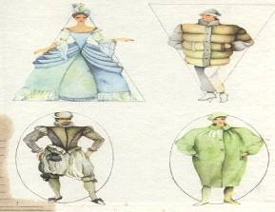
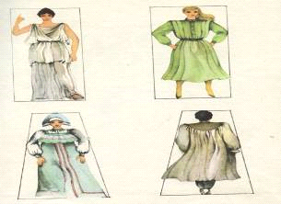

Приложение 3. Диаграмма 3,4. Анкетирование.

Приложение 4. Рисунок 2.


Приложение 5. Рисунок 3.

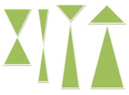
Приложение 6. Диаграмма 5. Анкетирование.

Приложение 7. Рисунок 4.

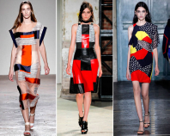

Приложение 8. Рисунок 5.

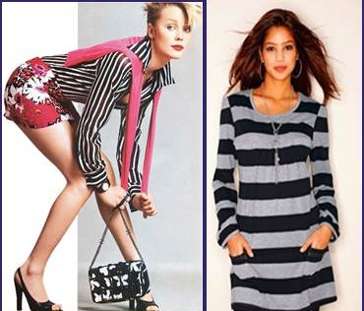

Приложение 9. Рисунок 6.

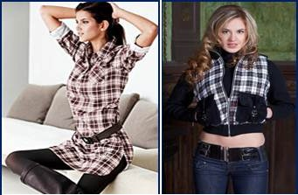

Приложение 10. Рисунок 7.

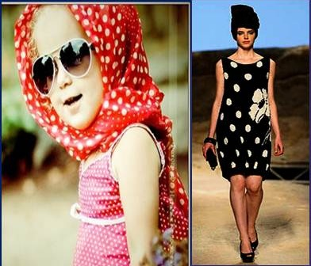

Приложение 11. Диаграмма 6,7. Анкетирование.

Приложение 12. Рисунок 8.

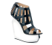
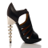
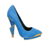


Приложение 13. Рисунок 9.

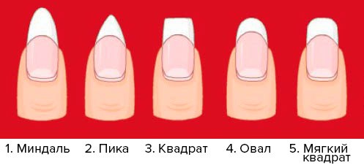

Приложение 14. Рисунок 10.

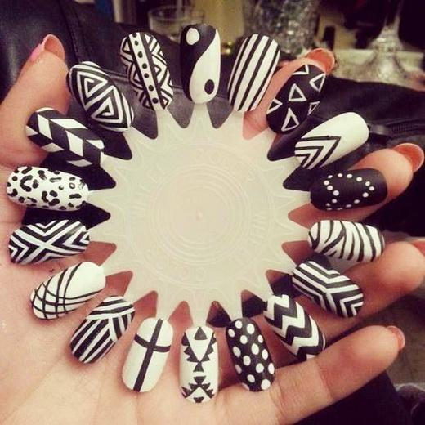

Приложение 15. Рисунок 11.

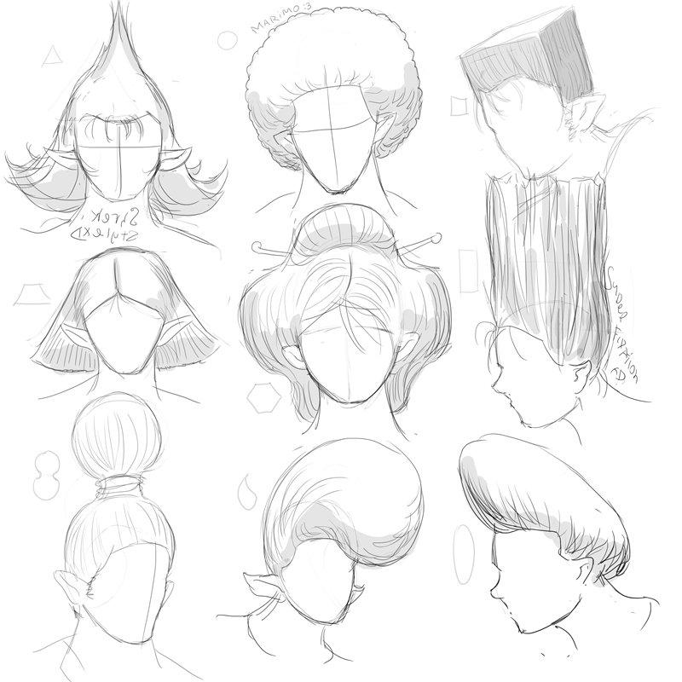

Приложение 16. Рисунок 12.

